GDJE ČUJEŠ GLAS B? OBOJI. GDJE VIDIŠ SLOVO B? OBOJI.
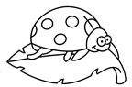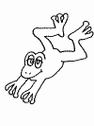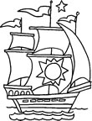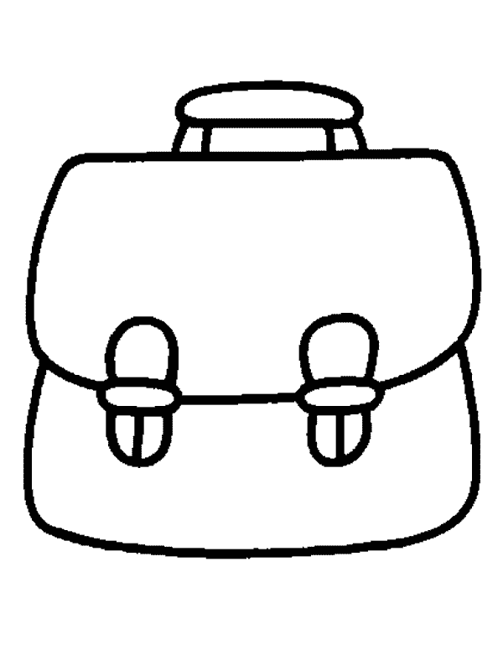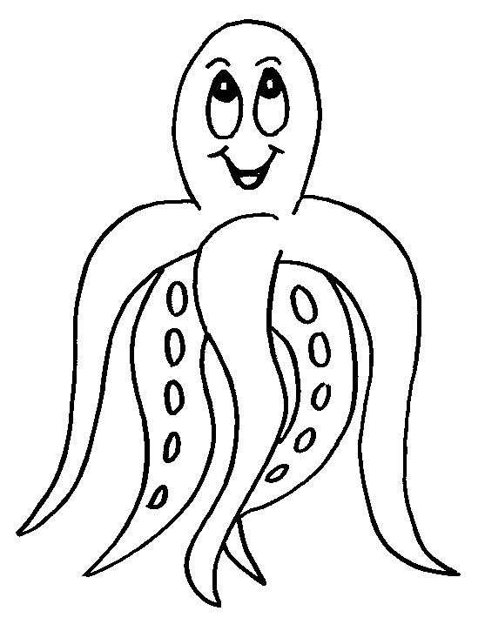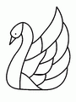
TORBA HOBOTNICA LABUD
OOO OOO OOO OOO OOO OOO

ŠTO JE NA SLICI? NAPIŠI.
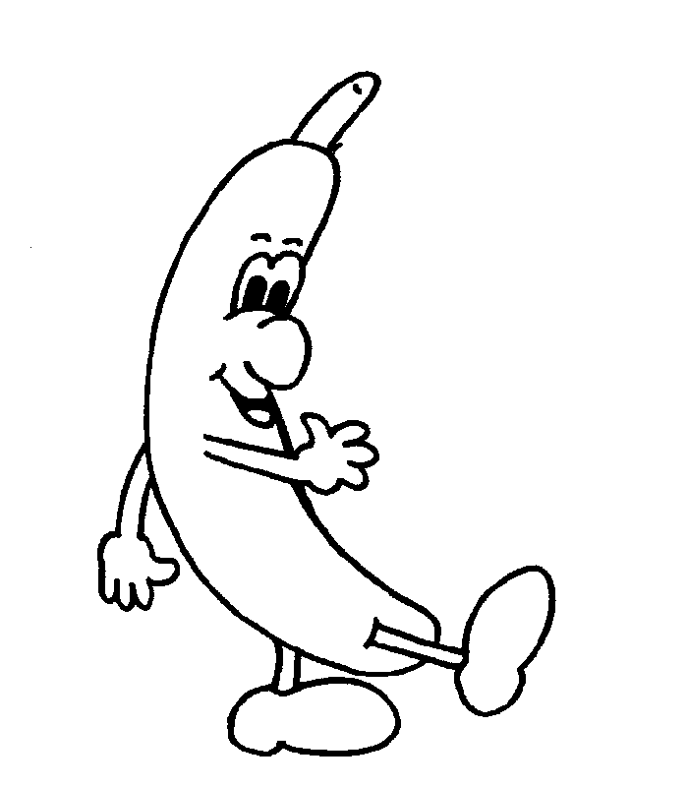________________________ 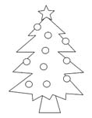 ___________________

PREPIŠI REČENICE U CRTOVLJE VELIKIM TISKANIM SLOVIMA. .

BIBA NOSI TORBU.

Bumbar leti.

Moja baka je Biserka.

NACRTAJ.
BALON
BUMBAR
RIBA

POGLEDAJ SLIKU I ODGOVORI NA PITANJE PUNOM REČENICOM.
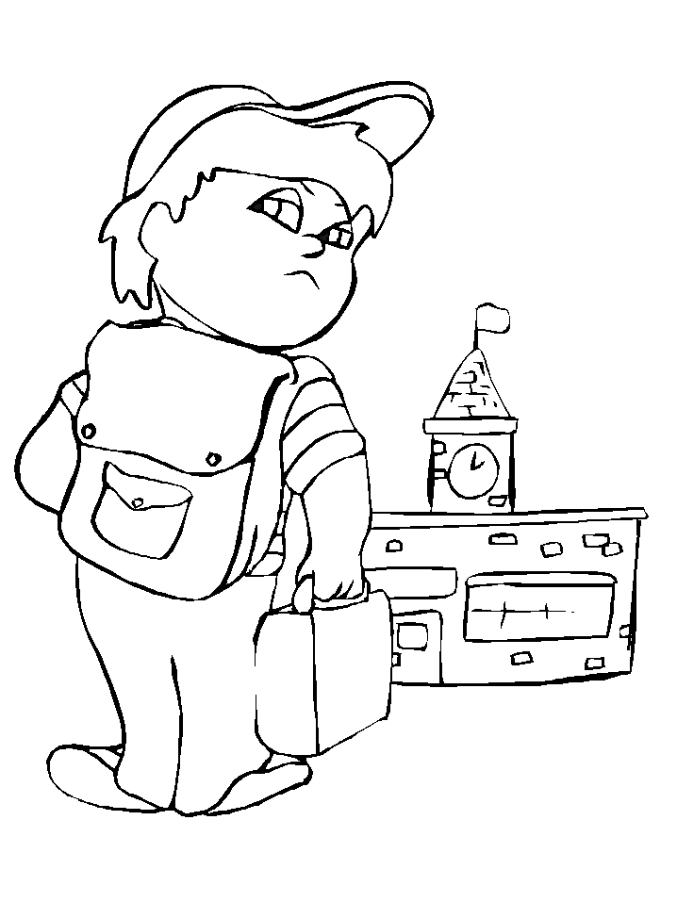 ŠTO BORIS NOSI?

